299-2026-01-05.С-344
Об утверждении перечня
управляющих организаций
для управления
многоквартирным домом,
в отношении которого
собственниками помещений
в многоквартирном доме
не выбран способ управления
таким домом или выбранный
способ управления
не реализован, не определена
управляющая организация,
на территории Пермского
муниципального округа
Пермского края

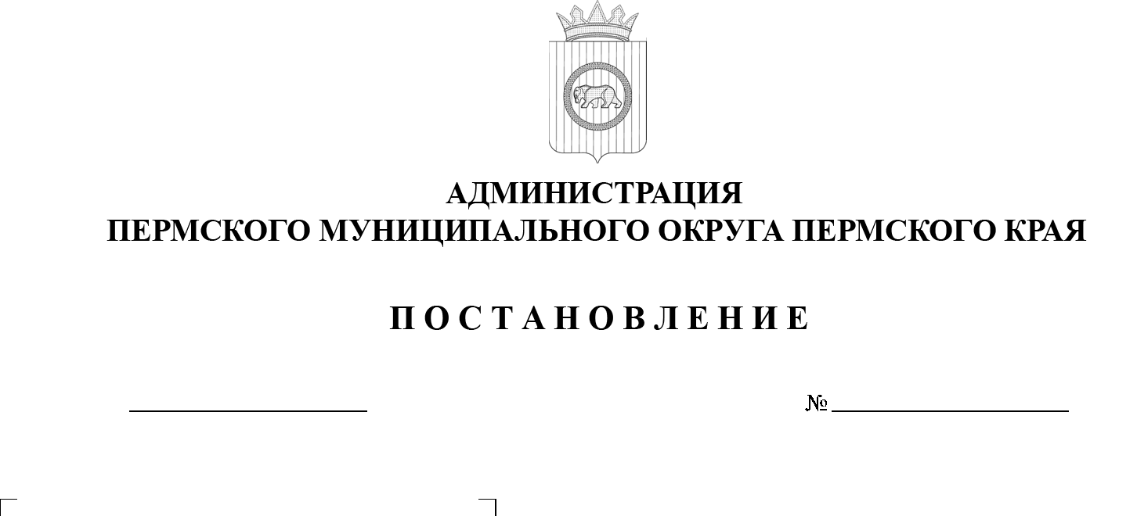
07.07.2026

В соответствии с частью 17 статьи 161 Жилищного кодекса Российской Федерации, пунктом 6 части 1 статьи 16 Федерального закона
от 06 октября 2003 г. № 131-ФЗ «Об общих принципах организации местного самоуправления в Российской Федерации», пунктом 52 раздела VI Правил проведения органом местного самоуправления открытого конкурса по отбору управляющей организации для управления многоквартирным домом, утвержденных постановлением Правительства Российской Федерации
от 06 февраля 2006 г. № 75 «О порядке проведения органом местного самоуправления открытого конкурса по отбору управляющей организации для управления многоквартирным домом», пунктом 5 Правил определения управляющей организации для управления многоквартирным домом,
в отношении которого собственниками помещений в многоквартирном доме
не выбран способ управления таким домом или выбранный способ управления не реализован, не определена управляющая организация, утвержденных постановлением Правительства Российской Федерации от 21 декабря 2018 г.
№ 1616, пунктом 7 части 1 статьи 5, пунктом 6 части 2 статьи 30 Устава Пермского муниципального округа Пермского края
администрация Пермского муниципального округа Пермского края ПОСТАНОВЛЯЕТ:
1. Утвердить прилагаемый перечень организаций для управления многоквартирным домом, в отношении которого собственниками помещений
в многоквартирном доме не выбран способ управления таким домом или выбранный способ управления не реализован, не определена управляющая организация, на территории Пермского муниципального округа Пермского края.
2. В течение 5 (пяти) рабочих дней со дня принятия настоящего постановления уведомить включенные в перечень организации о включении
в перечень организаций для управления многоквартирным домом, в отношении которого собственниками помещений в многоквартирном доме не выбран способ управления таким домом или выбранный способ управления
не реализован, не определена управляющая организация, посредством направления информации по адресу фактического нахождения управляющей организации.
3. Признать утратившим силу постановление администрации Пермского муниципального округа Пермского края от 21 мая 2026 г.
№ 299-2026-01-05.С-248 «Об утверждении перечня управляющих организаций для управления многоквартирным домом, в отношении которого собственниками помещений в многоквартирном доме не выбран способ управления таким домом или выбранный способ управления не реализован,
не определена управляющая организация, на территории Пермского муниципального округа Пермского края».
4. Настоящее постановление опубликовать в бюллетене муниципального образования «Пермский муниципальный округ» и разместить на официальном сайте Пермского муниципального округа в информационно-телекоммуникационной сети «Интернет» (www.permokrug.ru).
5. Настоящее постановление вступает в силу со дня его официального опубликования.
6. Контроль за исполнением настоящего постановления возложить
на заместителя главы администрации Пермского муниципального округа Пермского края Мандрыгина И.Н.
Глава муниципального округа О.Н. Андрианова

УТВЕРЖДЕН
постановлением администрации Пермского муниципального округа Пермского края
от 07.07.2026 № 299-2026-01-05.С-344

ПЕРЕЧЕНЬ
управляющих организаций для управления многоквартирным домом, в отношении которого собственниками помещений в многоквартирном доме не выбран способ управления таким домом или выбранный способ управления не реализован, не определена управляющая организация, на территории
Пермского муниципального округа Пермского края

№  п/п | Наименование управляющей организации | ИНН | ОГРН | Адрес | Телефон, адрес эл. почты | Руководитель (должность, ФИО) | Лицензия  на право управления МКД | Срок действия лицензии
1. | МКУ «Центр жилищно-коммунального хозяйства Пермского муниципального округа Пермского края» | 5948068721 | 1235900009080 | 614506, Пермский край, м.о. Пермский, д. Кондратово,  ул. Садовое Кольцо, д. 14 | czhkh@permsky.permkrai.ru  тел.: (342) 291 91 48 | директор,  Фурашов Валерий Олегович | Л045-01116-59/01027836  от 18.01.2024 | 18.01.2029
2. | Общество ограниченной ответственностью «Центроград» | 5074075095 | 1225000051803 | 117148, г. Москва, ул. Маршала Савицкого, д. 24,  к. 1, пом. 2Н | centrgrad50@gmail.com тел.: +7 (926) 751 22 75 | директор,  Игашева Ангелина Александровна | Л045-01116- 59/01007841 от 26.12.2023 | 26.12.2028

